# 关于征集关键信息基础设施安全保护系列

# 团体标准管理委员会委员的通知

各有关单位，各专业人士：

按照国家标准化管理委员会、民政部《团体标准管理规定》相关要求，中关村华安关键信息基础设施安全保护联盟（以下简称：关保联盟）为了规范团体标准制定管理工作，特制定《中关村华安关键信息基础设施安全保护联盟团体标准管理办法》（以下简称《办法》）。

为推进关保联盟团体标准管理工作，根据《办法》相关要求，结合关保联盟的实际情况，特设立团体标准管理委员会。关保联盟诚挚邀请国内各行业、各领域单位推荐或自荐符合要求的专家加入标准管理委员会。所推荐的专家应具备丰富的行业经验和深厚的专业知识，为关保联盟开展关键信息基础设施安全能力建设、标准建设、产学研用成果转化等方面提供技术支持和专业咨询。

**一、管理委员会机构设置**

**1、技术支持组：**暨编写专家组，负责对应团体标准提案、标准起草、标准修订等相关工作。

**2、技术审查组：**暨专家评审工作，负责对应团体标准管理工作中技术审查、修订审查、标准批准、复审等环节。

**二、管理委员会职责**

1、跟踪国内外网络安全形势发展、技术动态和重要动向，为关键信息基础设施安全保护的形势分析、态势评估、重大热点敏感问题和重大突发事件研判，提供咨询和指导。

2、发挥自身专业能力，积极开展各项标准的起草、审查、发布等相关工作。

**三、委员推荐方式**

**1、会员单位推选：**各会员单位应推荐本单位内专家参与管理委员会。

**2、高级专业技术人才自荐：**持有中高级及以上职称的专业技术人才，可自行申请加入管理委员会。

**3、特殊贡献自荐：**在关键领域做出重大贡献的个人，可自行申请加入管理委员会。

**4、关键信息基础设施安全建设能力专家自荐：**具备关键信息基础设施安全建设相关能力和经验的专家，可自行申请加入管理委员会。

**四、评估流程**

1、提交团体标准管理委员会申请表（推荐/自荐）；

2、关保联盟组织综合评估、审核；

3、关保联盟颁发团体标准管理委员会委员证书。

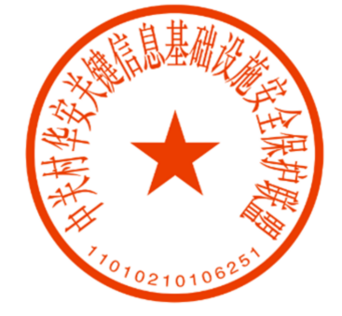

中关村华安关键信息基础设施安全保护联盟

2024年04月16日

附件：中关村华安关键信息基础设施安全保护联盟团体标准管理委员会委员信息表

|  |  |  |  |  |  |
| --- | --- | --- | --- | --- | --- |
| 姓 名 |  | 性 别 |  | 出生年月 |  |
| 政治面貌 |  | 学 历 |  | 职 称 |  |
| 研究领域 |  | | 工作单位及职务 |  | |
| 联系电话 |  | | 电子邮箱 |  | |
| 参与标准组 | □技术支持组 □技术审查组 | | | | |
| 主要学术简历及其研究成果/参与标准项目 |  | | | | |
| 委员/单位意见 | 委员签字：  推荐单位（盖章） 年 月 日 | | | | |

注：请填写信息表，反馈至关保联盟秘书处联系人。

联系人：小关 电话：13810321968 邮箱：[guanbaolianmeng@cnciipa.com](mailto:guanbaolianmeng@cnciipa.com)

地址：北京市海淀区世纪金源商务中心607 邮编：100097